
Číslo: 12 /2025

Z obsahu:
Mezinárodní konference Asociace samostatných odborů
Cestovní náhrady 2026
Jak se Čechům zdraží topení kvůli novým povolenkám
Vývoj průměrných mezd ve 3. čtvrtletí 2025
Příspěvek na penzijní spoření lidí v části náročných profesí

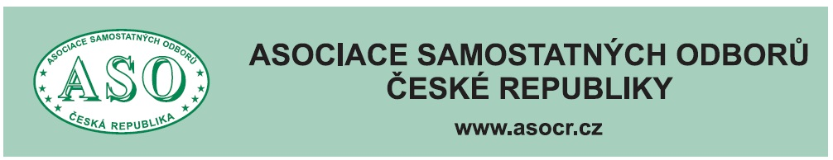

O B S A H

Mezinárodní konference Asociace samostatných
odborů ….. str 3
Vyhláška č. 573/2025 Sb., o změně sazby základní
náhrady za používání silničních motorových
vozidel a stravného a o stanovení průměrné ceny
pohonných hmot pro účely poskytování
cestovních náhrad pro rok 2026 str. 10
Cestovní náhrady 2026 ……….. str. 12
Jak se Čechům zdraží topení kvůli novým
povolenkám str. 18
Vývoj průměrných mezd ve 3. čtvrtletí 2025 str. 22
Vývoj spotřebitelských cen – inflace – listopad str. 29
Příspěvek na penzijní spoření lidí v části
náročných profesí str. 32

Zpracovala: Ing. Naděžda Pikierská, CSc.

MEZINÁRODNÍ KONFERENCE
ASOCIACE SAMOSTATNÝCH ODBORŮ

Už desátým rokem se konala v závěru roku mezinárodní konference Asociace samostatných odborů, nyní s názvem

„Vliv změn na trhu práce na zaměstnance v souvislosti s rostoucím využíváním nových technologií a AI“

Mezinárodní konference se uskutečnila formu videokonference dne 30. prosince 2025 od 10.00 hodin v Hotelu Olšanka, Táboritská 1000/23, 130 00 Praha 3 – Žižkov.

Konference byla živě přenášena prostřednictvím portálu www.odbory.info, www.ospzv-aso.cz, facebookové stránky ASO a ČTK.

Jednacím jazykem konference byla čeština a současně byla tlumočena do těchto jazyků: angličtina, němčina, italština a maďarština.

Je zapotřebí také uvést, že mezinárodní konference je pořádána v rámci projektu ASO „Postavení zaměstnanců na českém trhu práce a opatření na podporu kolektivního vyjednávání“ a je financována ze státního příspěvku na aktivity dle § 320 a písm. a) zákona č. 262/2006 Sb., zákoník práce, ve znění pozdějších předpisů, v rámci činnosti ASO na podporu sociálního dialogu a kolektivního vyjednávání na centrální a podnikové úrovni v roce 2005.

Příprava konference a jejího programu byla pochopitelně ovlivněna hlavními událostmi závěrečného období roku – ustavení nové vlády, příprava jejího programového prohlášení, příprava státního rozpočtu na rok 2026. A to vše ve složitých podmínkách mezinárodní situace. Tomu odpovídalo také složení vystupujících hostů a zaměření jejich vystoupení.

Konferenci zahájil a úvodní vystoupení měl Bohumír Dufek, předseda Asociace samostatných odborů a člen Evropského hospodářského a sociálního výboru.

Tak jako již několikátý rok za sebou, pozvání na konferenci a žádost o vystoupení na ni přijal doc. Ing. Karel Havlíček, Ph.D. MBA, nově jmenovaný 1. vicepremiér české vlády a ministr průmyslu a obchodu. Také při této příležitosti jeho vystoupení představovalo podrobný a konkrétní pohled na současnou ekonomickou situaci a přístup nové vlády k řešení nejdůležitějších úkolů.

Následovalo vystoupení Ing. Martina Hlaváčka, zemědělského experta a bývalého europoslance. Posluchače podrobně seznámil jak se stavem českého zemědělství, tak evropského, s charakterem Společné zemědělské politiky Evropské unie a s možnostmi a nutností řešení problémů tohoto životně důležitého rezortu národního hospodářství.

Vítaným, a proto také na každou konferenci zvaným, byl Ing. Jaroslav Ungerman, CSc., ekonom, který ve svém vystoupení představil důkladný rozbor ekonomických a sociálních chyb minulé vlády, jejichž náprava nyní stojí před novou vládou a nastínil způsoby a možnosti jejich řešení.

Po přestávce následovala prezentace odborné studie „Aplikace nové Směrnice EU o transparentnosti odměňování“ přednesenou JUDr. Janem Horeckým, Ph.D. z Právního institutu s.r.o. O aktuálnosti zaměření a obsahu této studie, zejména ve vztahu k odborům, k jejich právům a součinnosti při dosažení zlepšení spravedlivého odměňování mužů i žen, na což je uvedená směrnice zaměřena, svědčí skutečnost, že v současné době připravuje Ministerstvo práce a sociálních věcí spolu se sociálními partnery její transpozici do české legislativy.

Další prezentace byla zaměřena na výsledky průzkumu „Postavení zaměstnanců na českém trhu práce a opatření na podporu kolektivního vyjednávání“, kterou představila Mgr. Pavla Doleželová, z TREXIMY, spol. s.r.o. Z hodnocení výsledků průzkumu v základních odborových organizacích bylo zřejmé, že sociální dialog na podnikové úrovni, kolektivní vyjednávání a uzavírání kolektivních smluv patří v práci odborových organizací k přednostním úkolům, ale ne vždy jsou pro tuto činnost vytvářeny odpovídající podmínky.

Mezinárodní konferenci uzavřel a ukončil Bohumír Dufek, předseda ASO a člen Evropského hospodářského a sociálního výboru, s přáním, aby nastávající rok 2026, jako první rok české společnosti, jejíž život bude usměrňovat nová vláda, byl rokem pozitivních změn a lepšího života všech občanů.

Na úplný závěr je zapotřebí dodat, že po oficiálním ukončení konference a ukončení jejího vysílání, pokračovala v zázemí vysílacího studia diskuse, jak hlavních aktérů konference, tak přítomných hostů z odborových svazů, členů Asociace samostatných odborů.

Ing. Naděžda Pikierská, CSc.

Úvodní vystoupení Bohumíra Dufka na mezinárodní konferenci Asociace samostatných odborů, konané dne 30. prosince 2025.

Vážené kolegyně, vážení kolegové, drazí přátelé.

Vítám vás na 10. mezinárodní videokonferenci Asociace samostatných odborů s názvem „Vliv změn na trhu práce na zaměstnance v souvislosti s rostoucím využíváním nových technologií a umělé inteligence“, která se koná v rámci projektu „Postavení zaměstnanců na českém trhu práce a opatření na podporu kolektivního vyjednávání“.

Jak už jste si mohli všimnout, naší konference se zúčastní první místopředseda vlády České republiky a ministr průmyslu a obchodu doc. Ing. Karel Havlíček, přední poradce premiéra České republiky, ekonom, Ing. Jaroslav Ungerman, expert na Společnou zemědělskou politiku Evropské unie Ing. Martin Hlaváček a další hosté.

Tato konference je letos významná zejména z toho důvodu, že nová vláda připravuje své programové prohlášení. Pro odbory a naši centrálu je to velice důležité, protože tento významný dokument bude projednáván také na prvním zasedání tripartity, tedy Rady hospodářské a sociální dohody ČR, už 12. ledna příštího roku.

Po čtyřech letech absolutní beznaděje, lhaní, zvyšování inflace a minimálně 30%ního snižování životní úrovně všichni věříme, že se s novou vládou blýská na lepší časy.
Předpokládáme tak, že se konečně dostaneme na životní úroveň roku 2019.

Vláda vyslala jasný signál, že chce snížit cenu elektrické energie, a tím podpořit nejen domácnosti, ale také průmysl a osoby samostatně výdělečně činné. A doufáme, že se to projeví také v rezortu zemědělství, který zabezpečuje výživu obyvatelstva.
A proto, aby se zvedala životní úroveň v České republice, je třeba vedle zvýšení platů udělat také všechny kroky ke snížení cen potravin.
V té souvislosti také není možné, aby supermarkety neustále porušovaly zákon o významné tržní síle, ale i zákon o značení cen potravin, který platí od 1. 1. 2025.

Česká obchodní inspekce musí tedy nekompromisně trestat prohřešky a nedodržování zákona prodeje. Všimněte si například, jak nám zmizelo označení hovězího masa.

Státní zemědělská a potravinářská inspekce musí zvýšit kontroly označování potravin, aby se případně připravila na dodržování pravidel, zejména v souvislosti s přípravou Evropského podpisu smlouvy se zeměmi Mercosuru.
Evropští zemědělci tvrdě protestují proti této dohodě, protože přináší velké nebezpečí, že její realizace povede k rozsáhlému nedodržování evropských standardů kvality a používání zakázaných látek.

V poslední době se nemálo mluví a píše o sociální podmíněnosti v zemědělství. Podstatou dodržování sociální podmíněnosti je řádně se starat o zaměstnance. Skončila doba, kdy se v zemědělství porušovalo vše, co se dalo.

Jsem potěšen, že oba podnikatelské svazy v zemědělství, tj. Zemědělský svaz ČR i Českomoravský svaz zemědělských podnikatelů, podepsaly kolektivní smlouvu vyššího stupně na rok 2026. A společně budeme žádat MPSV o rozšíření její účinnosti na další zemědělské subjekty.

Chceme také, aby se zvýšila kontrola plnění pracovněprávních předpisů Státním úřadem inspekce práce, který má kontrolovat jak dodržování zákoníku práce, správného uzavírání a dodržování pracovních smluv a dodržování bezpečnosti a ochrany zdraví při práci ve firmách.

Chceme, aby se zpřesnilo a vyladilo nařízení vlády č. 73 /2023 Sb., o stanovení pravidel podmíněnosti plateb zemědělcům.
Je velice důležité, aby Státní zemědělský intervenční fond důsledně vyhodnocoval výsledky kontrol a při opakovaném porušení krátil zemědělské dotace.
V letošním roce tento fond neprovedl žádné vyhodnocení, ačkoliv víme, že byla sociální podmíněnost v některých firmách porušována.

Nepokládáme také za možné, aby bývalý ministr práce a sociálních věcí sám porušoval zákon.
Žádáme, aby tuto situaci řádně prošetřily příslušné orgány. Pokud nebudeme informováni do konce měsíce ledna, postoupíme žádost do Bruselu s tím, že musí být zastaven systém vyplácení dotací v České republice, dokud nebude vše prošetřeno. Současně si myslíme, že Ing. Jurečka nemůže být v parlamentu zvolen do funkce předsedy sociálního výboru.

Dále předpokládáme, že Parlament ČR změní důchodový zákon ve prospěch občanů České republiky.

Máme také velkou obavu, že zavření uhelných elektráren s sebou přinese zase zdražení cen elektrické energie. Emisní povolenky ETS2 společně s ETS1 představují obrovský nesmysl, se kterým přišla Evropská unie.
Věříme, že se s tímto velkým problémem nová vláda vypořádá. Současně podporujeme redukci zaměstnanců ministerstva životního prostředí. Je zde řada úředníků, kteří škodí České republice a občanům. Odborový svaz zemědělství se potýká s neustálou diskriminací těmito úředníky. Je třeba jít jinou cestou ochrany životního prostředí než tou, kterou prosazují tito úředníci.

Jsem přesvědčen, že v současnosti můžeme konstatovat, že došlo k rozdělení společnosti. Proto je třeba do důsledku prověřit všechny sporné věci z vládnutí a rozhodování minulé vlády.
Patří k tomu nezodpovězené kauzy, například čerpání Fondu obnovy, které bylo skryto před veřejností, nebo sociální dávky vyplácené cizincům, nebo dotace některým neziskovým organizacím.

Chceme jasně podporovat spolupráci v rámci států V4, a tím i rozvíjet společné jednání tripartit, tak jak jsme to realizovali před čtyřmi lety. Petr Fiala zničil co se zničit dalo, jsme ale optimisté a věříme, že naše země bude navazovat dobré přátelské a ekonomické vztahy s ostatními zeměmi, a ne se jen izolovat ve prospěch jednoho státu.

Nechceme politický aktivismus a amatérismus, chceme opět být úspěšnou a respektovanou zemí.

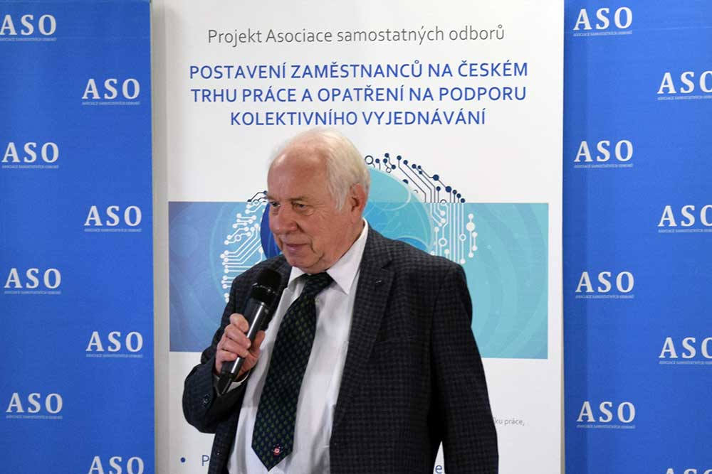
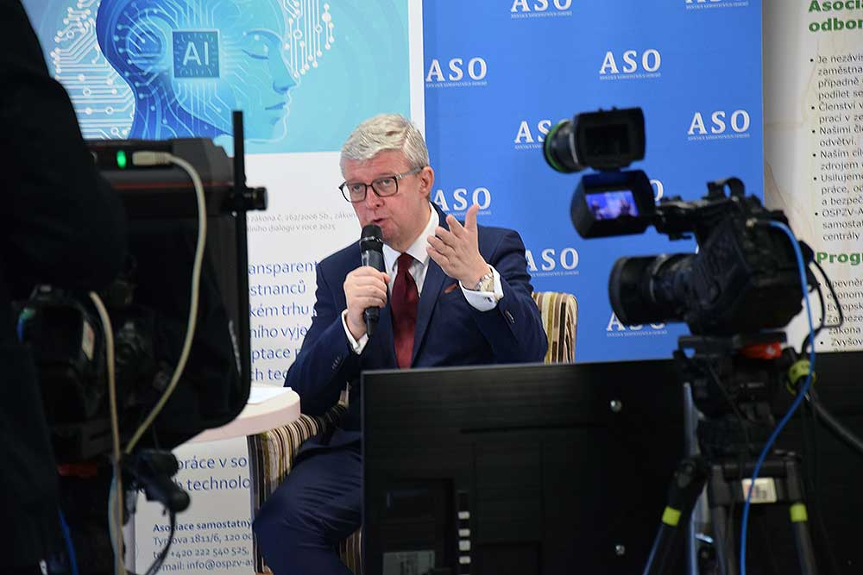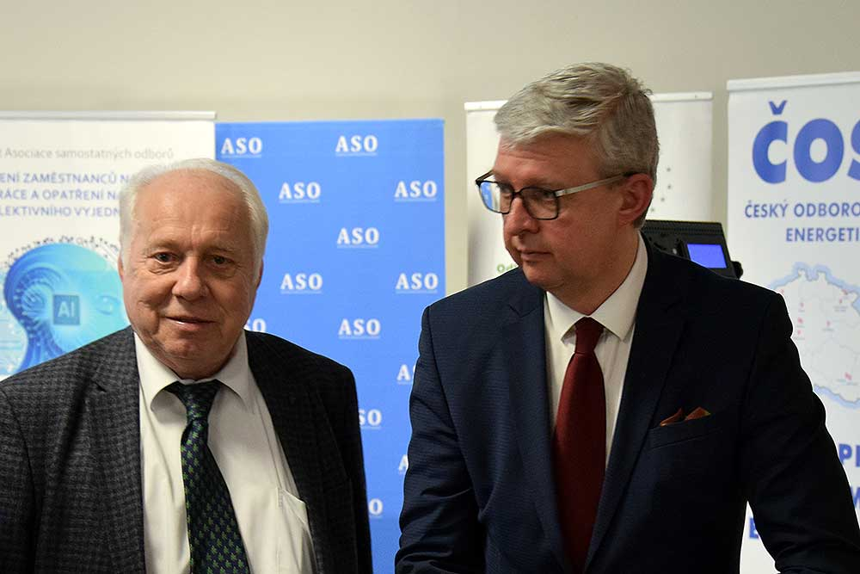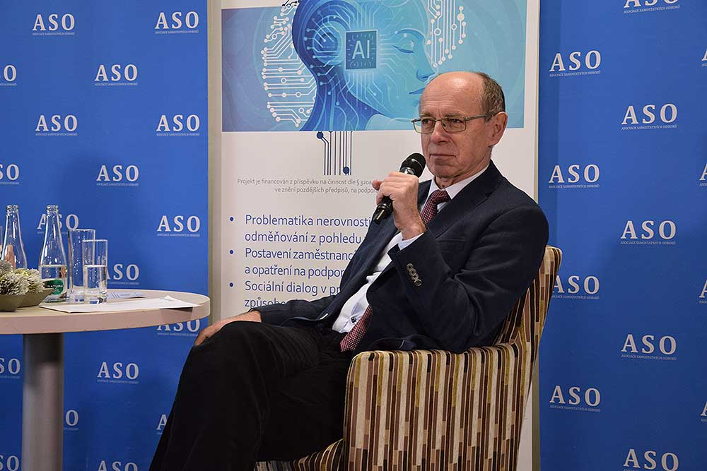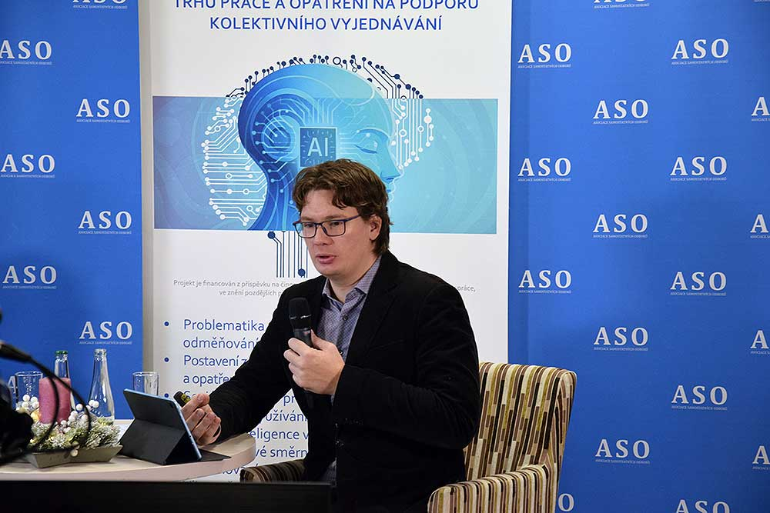

VYHLÁŠKA č. 573/2025 Sb.,
o změně sazby základní náhrady za používání silničních motorových vozidel a stravného
a o stanovení průměrné ceny pohonných hmot pro účely poskytování
cestovních náhrad pro rok 2026

Ministerstvo práce a sociálních věcí stanoví podle § 189 odst. 1 zákona č. 262/2006 Sb., zákoník práce:

§ 1
Sazba základní náhrady za používání silničních motorových vozidel
Sazba základní náhrady za 1 km jízdy podle § 157 odst. 4 zákoníku práce činí
- u jednostopých vozidel a tříkolek 1,60 Kč,
- u osobních silničních motorových vozidel 5,90 Kč.

Stravné

§ 2
Výše stravného podle § 163 odst. 1 zákoníku práce za každý kalendářní den pracovní cesty činí nejméně
- 155 Kč, trvá-li pracovní cesta 5 až 12 hodin,
- 236 Kč, trvá-li pracovní cesta déle než 12 hodin, nejdéle však 18 hodin,
- 370 Kč, trvá-li pracovní cesta déle ne 18 hodin.

§ 3
Výše stravného podle § 176 odst. 1 zákoníku práce za každý kalendářní den pracovní cesty činí
- 155 Kč až 185 Kč, trvá-li pracovní cesta 5 až 12 hodin,
- 236 Kč až 284 Kč, trvá-li pracovní cesta déle než 12 hodin, nejdéle však 18 hodin,
- 370 Kč až 442 Kč, trvá-li pracovní cesta déle než 18 hodin.

§ 4
Průměrná cena pohonných hmot
Výše průměrné ceny pohonné hmoty podle § 158 odst. 3 věty třetí zákoníku práce činí
- 34,70 Kč za 1 litr benzinu automobilového 95 oktanů,
- 39 Kč za 1 litr benzinu automobilového 98 oktanů,
- 34,10 Kč za 1 litr motorové nafty,
- 7,20 Kč za 1 kilowatthodinu elektřiny.

§ 5
Zrušovací ustanovení
Vyhláška č. 475/2024 Sb., o změně sazby základní náhrady za používání silničních motorových vozidel a stravného a o stanovení průměrné ceny pohonných hmot pro účely poskytování cestovních náhrad pro rok 2025, se zrušuje.

§ 6
Účinnost
Tato vyhláška nabývá účinnosti dnem 1. ledna 2026.

Ministr:

Ing. Juchelka v.r.

CESTOVNÍ NÁHRADY 2026

Tuzemské stravné při pracovních cestách se pro rok 2026 zvyšuje Také mírně náhrada za použití vlastních osobních a nákladních vozidel. Ale náhradové ceny pohonných hmot se snižují. Na jaké cestovní náhrady mají zaměstnanci nárok?

Stravné se zvyšuje podle nárůstu cen v restauracích. Amortizační příspěvky se mírně zvyšují jen u osobních a nákladních vozidel. Ovšem vyhláškové ceny pohonných hmot pro případ, že nepožadujete náhradu dle skutečně zaplacené ceny, se snižují. Pokud však natankujete nebo nabijete elektřinou dráž, nevadí, pak stačí prokázat cenu nákupu pokladním blokem, tratit nebudete.

Zaměstnavatel je povinen kompenzovat zaměstnanci, kterého vyslal na pracovní cestu, zvýšené stravovací výdaje – vyplatit mu jako cestovní náhradu stravné. Stravné náleží zaměstnanci v závislosti na době, která uplyne od jeho výjezdu k výkonu práce mimo (v pracovní smlouvě) sjednané místo výkonu práce do návratu zpět. Pro tyto účely jsou pracovní cesty rozlišeny podle své délky na 3 kategorie (časové intervaly) a každé odpovídá jiná sazba stravného.

Stravné nepředstavuje náhradu celkových nákladů zaměstnance na stravování během pracovní cesty, neboť ten by se stravoval, i kdyby na pracovní cestě nebyl. Při vyplácení stravného je lhostejné, zda zaměstnanec opravdu nějaké jídlo během pracovní cesty konzumoval nebo ne, zda to bylo v podnicích veřejného stravování nebo šlo o občerstvení doma připravené. Stravné je stanoveno paušální částkou závislou na době trvání cesty, proto se také nevyžaduje jakékoliv prokazování skutečných výdajů se stravováním spojených.

Rozdílná je maximální výše stravného podle toho, zda ji poskytuje (na straně jedné) zaměstnavatel z rozpočtového sektoru nebo (na straně druhé) zaměstnavatel z mimorozpočtové (soukromé) sféry.

Minimální standardy stravného pro privátní sektor

Za každý kalendářní den pracovní cesty přísluší zaměstnanci soukromého sektoru od 1. 1. 2026 stravné nejméně ve výši :

Délka pracovní cesty Stravné 2026 Stravné 2025
5– 12 hod. 155 Kč 148 Kč
12 – 18 hod. 236 Kč 225 Kč
nad 18 hod. 370 Kč 353 Kč
Zaměstnavatel ze soukromého sektoru tedy může poskytovat stravné i v libovolně vyšší úrovni, než je předepsaná minimální výše stravného, nesmí však vyplácet stravné nižší, než je minimální úroveň stravného.

Intervaly stravného od minima po maximum pro veřejný sektor

Za každý kalendářní den pracovní cesty přísluší zaměstnanci zaměstnavatele rozpočtového sektoru (specifikovaného v ustanovení § 109 odst. 3 zákoníku práce) stravné ve výši:

Délka pracovní cesty Stravné 2026 Stravné 2025
5 – 12 hod. 155 – 185 Kč 138 – 177 Kč
12 – 18 hod. 236 – 284 Kč 225 – 271 Kč
nad 18 hod. 370 – 442 Kč 353 – 422 Kč

Příklady:
Příklad 1
Zaměstnanec vyjel na pracovní cestu ráno v 8.30 hodin a vrátil se ve 12,30 hodin. Byl tedy na pracovní cestě 4 hodiny – nenáleží mu žádné travné.

Příklad 2
Zaměstnanec vyjel na pracovní cestu ráno v 5.45 hodin a vrátil se v 16.45 hodin. Byl tedy na pracovní cestě 11 hodin – má nárok na stravné v 1. intervalu.

Příklad 3
Zaměstnanec vyjel na pracovní cestu ráno v 6.15 hodin a vrátil se ve 18.15 hodin. Byl tedy na pracovní cestě 12 hodin – má nárok na stravné v 1. intervalu.

Příklad 4

Zaměstnanec vyjel na pracovní cestu ráno v 5.35 hodin a vrátil se ve 22,05 hodin. Byl tedy na pracovní cestě 16 hodin a 30 minut – má nárok na stravné ve 2. intervalu.

Příklad 5

Zaměstnanec vyjel na pracovní cestu ráno v 4.35 hodin a vrátil se ve 23.00 hodin. Byl tedy na pracovní cestě 18 hodin a 25 minut – má nárok na stravné v 3. intervalu.

Příklad 6

Zaměstnanec vyjel na pracovní cestu v pondělí ráno v 8.30 hodin a vrátil se v úterý v 11.45 hodin.
V pondělí byl na pracovní cestě od 9.00 do 24.00 tj. 15 hodin – má nárok na stravné v 2. intervalu.
V úterý byl na pracovní cestě od 0.00 do 11.45 tj. 11 a ¾ hodiny – má nárok na stravné v 1. intervalu.

Příklad 7

Zaměstnanec vyjel na pracovní cestu ve středu ráno v 5.45 hodin a vrátil se v pátek v 15.00 hodin.
V 1. den byl na pracovní cestě od 5.45 do 24.00 tj. 18 a 1/4 hodiny – má nárok na stravné ve 3. intervalu.
2. den byl na pracovní cestě od 0.00 do 24.00 tj. 24 hodin – má nárok na stravné ve 3. intervalu.
3. den byl na pracovní cestě od 0.00 do 15.30 tj. 15 a1/2 hodiny – má nárok na stravné ve 2. intervalu.

Příklad 8

Zaměstnanec vyjel na pracovní cestu ve středu ve 12.45 hodin a vrátil se v noci na čtvrtek ve 2.00 hodin.
První den byl na pracovní cestě 11 ¼ hodiny – měl by mít nárok n stravné v 1. intervalu.
Druhý den byl na pracovní cestě 2 hodiny – neměl by mít nárok na stravné.

Při pracovní cestě, která spadá do 2 kalendářních dnů, se však upustí od odděleného posuzování doby trvání pracovní cesty v kalendářním dnu, je-li to pro zaměstnance výhodnější (ustanovení § 163 odst. 4 zákoníku práce). Pokud tedy neposuzujeme dobu trvání pracovní cesty odděleně, pak pracovní cesta trvala 13 ¼ hodiny – zaměstnanec má nárok na stravné ve 2. intervalu.

Snížení náhrad při poskytnutí bezplatného jídla

Za bezplatně poskytnuté jídlo na pracovní cestě se však stravné snižuje podle pravidel v zákoníku práce.

Bylo-li zaměstnanci během pracovní cesty poskytnuto bezplatné jídlo (tedy jídlo, na které zaměstnanec finančně nepřispěl), které má charakter snídaně, oběda nebo večeře, přísluší zaměstnanci stravné snížené za každé bezplatné jídlo o hodnotu:

Délka pracovní cesty Krácení stravného
5 – 12 hod. 70 %
12 – 18 hod. 35 %
nad 18 hod. 25 %

Stravné zaměstnanci ale vůbec nepřísluší, pokud mu během pracovní cesty, která trvá
- 12 hodin a méně, byla poskytnuta 2 bezplatná jídla,
- déle než 12 hodin, nejdéle však 18 hodin, byla poskytnuta 3 bezplatná jídla.

Délka pracovní cesty Bez náhrad – počet bezplatných jídel
5 – 12 hod. 2
12 – 18 hod. 3
nad 18 hod. netýká se

Příklad

Zaměstnanec vyjel na pracovní cestu ráno v 4.35 hodin a vrátil se ve 23.00 hodin.
Byl tedy na pracovní cestě 18 hodin a 25 minut – má nárok na stravné (jeho nejvyšší sazbu) ve 3. intervalu. Zaměstnavatel na základě své směrnice nedává zaměstnancům nic navíc a poskytuje stravné v minimální zákonné výši, jak jsme uvedli její novou výši.

Varianta 1
Zaměstnanec nedostal žádné bezplatné jídlo – má nárok na stravné v plné výši 370 Kč.

Varianta 2
Zaměstnanec dostal oběd – pak se stravné krátí o 25 %, tj. o 92,50 Kč; částka, kterou dostane zaměstnanec vyplacenou, je: 370 Kč – 92,50 Kč = 277,50 Kč, po zaokrouhlení 278 Kč.

Varianta 3
Zaměstnanec obdržel oběd a večeři – pak se stravné krátí o 50 % (2x 25 %), tj. o 185 Kč; částka, kterou dostane zaměstnanec vyplacenou, je: 370 Kč – 185 Kč = 185 Kč.

Základní sazby za používání silničních motorových vozidel

Sazba základní náhrady za 1 km jízd činí nově od 1. 1. 2026:

Typ vozidla Náhrada za 1 km Náhrada za 1 km
2026 2025
Jednostopá vozidla
Tříkolky 1,60 Kč 1,60 Kč
Osobní silniční motorová
vozidla 5,90 Kč 5,80 Kč
Nákladní vůz
Autobus nejméně 11,80 Kč nejméně 11,60 Kč
Traktor
Použití přívěsu + min. o 15 % + min. o 15 %

Takže sazba pro třeba skútr či motorku se nemění, ale pro osobní automobil se mírně zvyšuje. Tyto náhrady jsou příspěvkem na amortizaci.

Při použití přívěsu k silničnímu motorového vozidlu se sazba základní náhrady za 1 km jízdy zvýší podle ustanovení § 157 odst. 4 zákoníku práce nejméně o 15 %. Základní náhrada u nákladních automobilů, autobusů nebo traktorů přísluší (dle ustanovení § 157 odst. 5 zákoníku práce) zaměstnanci nejméně ve výši 2násobku sazby stanovené pro osobní silniční vozidla.

Takže amortizační příspěvek za použití vlastního nákladního vozu je 11,80 Kč za každý ujetý kilometr na pracovní cestě.

Průměrná cena pohonných hmot

Průměrná cena pohonných hmot pro výpočet náhrad

PHM 2026 2025
Benzín 95 34,70 Kč/l 35,80 Kč/l
Benzín 98+ 39 Kč/l 40,50 Kč/l
Nafta 34,10 Kč/l 34,70 Kč/l
Elektřina 7,20 Kč/kWh 7,70 Kč/kWh

Znamená to tedy, že podpůrně stanovené, vyhláškové ceny se snižují.

Podle ceny z pokladního bloku od čerpací stanice (benzínky) nebo dle vyhlášky.

Cena pohonných hmot stanovená vyhláškou je pouze podpůrná. Zaměstnanec může požadovat proplacení pohonných hmot v cenách, za jaké je skutečně zakoupil, pokud k vyúčtování pracovní cesty připojí doklad o nákupu, z něhož je patrná souvislost s pracovní cestou (zejména časová, tedy nákup v přiměřené době před pracovní cestou nebo během ní).

Pokud zaměstnanec tankoval vícekrát, může cenu dokládat více nákupními doklady, cena pro účely vyplacení cestovní náhrad se pak vypočítá aritmetickým průměrem zaměstnancem prokázaných cen.

Jestliže však zaměstnanec hodnověrným způsobem cenu pohonné hmoty zaměstnavateli neprokáže, použije zaměstnavatel pro určení výše náhrady průměrnou cenu příslušné pohonné hmoty stanovenou právě vyhláškou (§ 158 odst. 3 zákoníku práce).

Náhradu za spotřebovanou pohonnou hmotu určí zaměstnavatel násobkem ceny pohonné hmoty a množství spotřebované pohonné hmoty.

Spotřeba pohonných hmot bude počítána podle údajů o spotřebě uvedených v technickém průkazu použitého vozidla nebo v osvědčení o registraci použitého vozidla, které je zaměstnanec povinen zaměstnavateli předložit.

Jestliže tyto údaje technický průkaz ani osvědčení o registraci vozidla neobsahuje, přísluší zaměstnanci náhrada výdajů za pohonné hmoty, jen pokud spotřebu pohonné hmoty prokáže technickým průkazem vozidla nebo osvědčením o registraci vozidla shodného typu se shodným objemem válců.

Při určení spotřeby pohonné hmoty použije zaměstnavatel údaje o spotřebě pro kombinovaný provoz podle norem Evropské unie. Není-li tento údaj v technickém průkazu vozidla ani osvědčení o registraci vozidla uveden, vypočítá zaměstnavatel spotřebu pohonné hmoty vozidla aritmetickým průměrem z údajů v technickém průkazu vozidla nebo osvědčení o registraci vozidla uvedených.

Zdroj: Měšec.cz

JAK SE ČECHŮM ZDRAŽÍ TOPENÍ KVŮLI NOVÝM POVOLENKÁM

Ještě nedávno emisní povolenky určené domácnostem představovaly pro velkou část české populace čistě abstraktní pojem. Ale přitom lidé, kteří vytápějí zemním plynem, mohou vidět reálný dopad přímo ve svých smlouvách s dodavateli již nyní. Tedy to, o kolik zaplatí víc – účet za topení plynem se rodinám zvedne o tisíce korun ročně.

Přestože systém označovaný jako EU ETS2 ještě Česko nezavedlo a politici se stále dohadují, zda ho vůbec Česko přijme, některé firmy už s ním reálně počítají. Musí.

„Dodavatelé už dnes nabízí zákazníkům tříleté produkty, kde se jednoznačně dostáváme i do toho období, kdy by měl systém povolenek pro domácnosti platit,“ řekl Aktuálně.cz Blahoslav Němeček, člen představenstva společnosti Innogy, významného dodavatele elektřiny a plynu.

Co jsou emisní povolenky a jak fungují

Takzvaný systém EU ETS je hlavní nástroj pro snižování emisí skleníkových plynů, se kterým přišla Evropská unie. Jedna povolenka opravňuje k vypuštění jedné tuny CO₂ nebo ekvivalentního množství jiných skleníkových plynů. Jedná se o drahé „odpustky“ či skrytou formu daně za poškozování životního prostředí fosilními zdroji energie.

Pokud má podnik méně povolenek, než kolik vypustil emisí, musí i další povolenky dokoupit (za aktuální tržní cenu) na trhu. Naopak, pokud má povolenek nadbytek, může je prodat jiným podnikům, které mají emise vyšší.

Povolenky ETS1 pro největší znečišťovatele ovzduší

První systém emisních povolenek platí už od roku 2005 pro elektrárny, hutě, cementárny, sklárny a další velké „žrouty“ fosilní energie.

Povoleny ETS2 pro další znečišťovatele ovzduší

V roce 2023 byl v EU definitivně schválen pro členské státy závazný systém, který zpoplatňuje povolenkami i střední a menší podniky, uvádějící na trh fosilní paliva – benzin, naftu a také zemní plyn a uhlí pro vytápění. Povolenky budou od roku 2027 nakupovat všichni dodavatelé těchto paliv a zvýšené náklady promítnou do cen svým zákazníkům – firmám, domácnostem, řidičům…
Původně se sice počítalo se startem povolenek pro domácnosti v roce 2027, nakonec došlo k odložení o jeden rok. Od roku 2028 už dodavatelům plynu nebude stačit jen nákup samotné komodity pro své zákazníky, ale budou muset přikoupit i povolenky a ty jim přeúčtovat.

„V tuto chvíli zajišťujeme a garantujeme cenu samotné komodity a zároveň zákazníkům říkáme, my už v tomto období budeme povinni zatížit vaši dodávku plynu dodatečným nákladem na nákup té emisní povolenky,“ vysvětluje Němeček.

Němeček mluví o roce 2028. Společnost Innogy kalkuluje s cenou povolenky ve výši 45 eur (aktuálně kolem 1090 korun za tunu CO₂). Evropská komise navrhla pojistku, která by měla udržet cenu kolem této úrovně, aby rozptýlila obavy z dramatického zdražení povolenek, což by znamenalo dramatický růst cen v celé ekonomice.

Dodavatelé tak mohou vypočítat s větší jistotou, o kolik se konečná cena plynu pro domácnosti nakonec zvedne. Do jedné megawatthodiny (MWh) plynu se povolenka dostane zhruba pětinou své ceny. Plyn by tedy měl zdražit zhruba o 220 korun za jednu MWh.

„Takže pokud se dneska ty fixované ceny nabízí někde kolem 900 korun za MWh plynu, tak přičtěme těch zhruba 220 korun., To bude ta dodatečná zátěž, která tam přistane navíc,“ upřesňuje Němeček s tím, že jde o hrubý odhad.

Tento odhad sděluje Innogy zákazníkům ve smlouvě s tím, že jakmile bude systém uzákoněn v českém právním řádu, začne si dodavatel účtovat navíc tuto sumu za každou spotřebovanou megawatthodinu plynu.

Průměrná domácnost, která plynem vytápí a používá ho na vaření, má spotřebu 7,5 až 9 MWh ročně. Účet za plyn by se jí tedy po započtení povolenky ročně zvedl o dva až dva půl tisíce korun včetně daně z přidané hodnoty (DPH). Starší a nezateplené nebo větší rodinné domy ovšem mohou mít spotřebu výrazně vyšší. A zdražení v takovém případě může být i několikanásobné. Zemním plynem topí víc než milion domácností.

Roční spotřeba plynu O kolik zhruba zdraží topení plynem kvůli povolenkám

5 MWh 1 213,-
10 MWh 2 426,-
15 MWh 3 639,-

20 MWh 4 851,-
30 MWh 7 277,-
Zdroj: Centropol
Pozn.: platí pro cenu povolenky 45 eur za tunu CO₂

Podobný propočet růstu cen v důsledku povolenek má také další z významných dodavatelů – společnost Centropol. „Na případné zavedení EU ETS2 jsme technicky připraveni, budeme umět povolenky nakupovat a přeúčtovat pouze skutečné náklady na pořízení povolenek odběratelům zemního plynu,“ sdělil Aktuálně.cz marketingový ředitel podniku Jiří Matoušek.

„S povolenkami EU ETS2 ale zásadně nesouhlasíme a věřím, že nakonec nebudou do české legislativy uvedeny,“ dodal Jiří Matoušek.

Další z velkých dodavatelů společnost ČEZ ve smlouvě přímo nezmiňuje částku ani odhad, o kolik povolenka zvedne celu plynu. Na zdražení kvůli povolenkám ale zákazníky také upozorňuje. S odkazem na ceník, kde uvádí způsob výpočtu, jakým způsobem povolenka plyn zdraží.

„Dojde-li v České republice k zavedení tohoto systému, pak Vám nejdříve od 1. 1. 2027 bude za každou odebranou MWh plynu účtována vedle ceny za MWh a stálé platby i položka „cena emisní povolenky“. Než se tak stane, tato položka nebude ovlivňovat Vaši cenu plynu. Podrobný výpočet a vysvětlení „ceny emisní povolenky“ je součástí připojeného ceníku,“ stojí v aktuálních smluvních informacích společnosti ČEZ.

„Pokud to není legislativně dáno, nelze to do ceny zahrnout, jde o naprosto zásadní problém. Povolenka je jako daň, není to náš příjem, námi to pouze protéká – za kolik nakoupíme, to přidáme k ceně. Výnos z povolenek je příjem států,“ připomíná mluvčí společnosti ČEZ Ladislav Kříž.

Výraznější zdražení by pak mohlo nastat, pokud by narostla cena povolenky. Tato pravděpodobnost však po úpravách Evropské komise výrazně klesla, a i sami dodavatelé plynu říkají, že teď mají výrazně větší jistotu, jak se bude cena povolenek vyvíjet.

Pokud by zákazníci se zdražením v souvislosti se zavedením nového systému nesouhlasili, dle stávajících pravidel smějí vyměnit dodavatele, i když jim neskončila fixace. To se ale může změnit. Ve hře je totiž návrh, který by takový důvod k přechodu k jinému dodavateli mimo fixované období zakázal. „Dodavatelům by to pomohlo, zabránilo by to spekulacím,“ říká za Innogy Blahoslav Němeček.

Zmíněné pravidlo se diskutovalo už dřív, před volbami ale debata okolo této možnosti utichla. Zda nakonec tato změna energetického zákona projde, není ovšem jasné.

Zdroj: Aktuálně.cz

VÝVOJ PRŮMĚRNÝCH MEZD V 3. ČTVRTLETÍ 2025

Ve 3.čtvrtletí 2025 vzrostla průměrná hrubá měsíční nominální mzda na přepočtené počty zaměstnanců v národním hospodářství proti stejnému období předchozího roku o 7,1 %, reálně vzrostla o 4,5 %. Medián mezd činil 42 901 Kč.

„Ve 3. čtvrtletí 2025 vzrostla průměrná nominální mzda o 7,1 % na 48 295 Kč. Po zohlednění vlivu inflace vzrostla mzda reálně o 4,5 %. Mediánová mzda dosáhla v tomto čtvrtletí 42 901 Kč“ komentuje Jitka Erhartová, vedoucí oddělení statistiky práce ČSÚ.

Ve 3. čtvrtletí 2025 činila průměrná hrubá měsíční nominální mzda (dále jen „průměrná mzda“) na přepočtené počty zaměstnanců v národním hospodářství celkem 48 295 Kč, což je o 3 194 Kč (7,1 %) více než ve stejném období roku 2024. Spotřebitelské ceny se zvýšily za uvedené období o 2,5 %, reálně tak mzda vzrostla o 4,5 %. Objem mezd se zvýšil o 7,4 %, počet zaměstnanců vzrostl o 0,3 %.
Proti předchozímu čtvrtletí činil růst průměrné mzdy ve 3. čtvrtletí 2025 po očištění od sezónních vlivů 1,7 %.

V odvětvovém členění podle sekcí CZ-NACE byl nejvyšší růst průměrné mzdy proti tejnému období roku 2024 zaznamenán v sekcích profesní, vědecké a technické činnosti (11,4 %), kulturní, zábavní a rekreační činnosti (9,8 %) a stavebnictví (9,5 %). K nejnižšímu růstu došlo ve výrobě a rozvodu elektřiny, plynu, tepla a klimatizovaného vzduchu (3,0 %) a v těžbě a dobývání (3,9 %).

Medián mezd (42 901 Kč) vzrostl proti stejnému období předchozího roku o 6,2 %, u mužů dosáhl 45 502 Kč, u žen byl 40 059 Kč. Osmdesát procent zaměstnanců pobíralo mzdu mezi 22 559 Kč a 82 064 Kč.

Čtvrtletní průměrné měsíční hrubé mzdy

Průměrná mzda (48 295 Kč) za 3. čtvrtletí 2025 vzrostla podle předběžných údajů nominálně ke stejnému období předchozího roku o 3 194 Kč, tedy o 7,1 %. Jde přitom o zprůměrování různorodého vývoje na úrovni jednotlivých odvětví, podniků či organizací. Aktuální mzdový růst tak příliš nevybočoval z kontextu posledních tří let, kdy za roky 2023 a 2024 byl mzdový růst shodně 7,2 %, a za 1. pololetí letošního roku taktéž o 7,1 %.

Z hlediska zaměstnanců byl však důležitější reálný vývoj, který srovnává nominální růst výdělků růstem spotřebitelských cen neboli s inflací. Reálná mzda ukazuje to, kolik zboží a služeb si mohl zaměstnanec za svou mzdu koupit. Index spotřebitelských cen dosáhl ve 3. čtvrtletí 2025 hodnoty 2,5 % a reálně tak průměrná mzda stoupla meziročně o 4,5 %. I to je výsledek, který je zhruba srovnatelný s letošním 1. pololetím (4,4 %) a celým rokem 2024, kdy došlo k nárůstu reálné mzdy o 4,7 %. Zároveň je však zcela neporovnatelný s předešlými dvěma lety 2022 a 2023, kdy se kupní síla zaměstnaneckých výdělků v důsledku vysoké inflace reálně drasticky propadla, celkově o osminu (12,3 %).

Třebaže průměrné mzdy stouply ve všech odvětvích, jejich dynamika byla opět značně různorodá. Nejvyšší nominální meziroční nárůst (11,4 %) aktuálně najdeme u sekce profesní, vědecké a technické činnosti, kde se průměrná mzda dostala na hodnotu 60 710 Kč. S odstupem následuje mzdový růst v kulturních, zábavních a rekreačních činnostech o 9,8 % a pak ve stavebnictví o 9,5 %.

Devítiprocentní hranici růstu se přiblížila ještě doprava a skladování (8,9 %), činnosti v oblasti nemovitostí (8,8 %) a zemědělství, lesnictví a rybářství (8,6 %). Následovala sekce ubytování, stravování a pohostinství s 8,3 % a v administrativních a podpůrných činnostech byl růst o 8,2 %. Na druhé straně najdeme u energetiky pouze tříprocentní meziroční nárůst. Také v těžbě a dobývání stouply mzdy jen o 3,9 % a v zásobování vodou; činnosti související s odpadními vodami, odpady a sanacemi o 4,2 %. Ostatní sekce se držely v intervalu 5-8 procent.

Nejvyšší mzdovou úroveň najdeme ve 3. čtvrtletí 2025 již tradičně v informačních a komunikačních činnostech, kde se průměrná mzda dostala na 87 786 Kč. Na druhém místě byla již se značným odstupem sekce peněžnictví a pojišťovnictví s úrovní 74 699 Kč. Tato trojice vede dlouhodobě, již od počátku století, ovšem až do roku 2012 bylo odvětvím s nejvyšší mzdovou úrovní jednoznačně peněžnictví a pojišťovnictví.

Z opačné strany byla průměrná mzda přes výraznější relativní nárůst (o 8,3 %) stále nejnižší v ubytování, stravování a pohostinství (29 625 Kč). Druhá nejnižší průměrná mzda byla u administrativních a podpůrných činností (35 212 Kč). Na třetím místě byly ostatní činnosti s 36 603 Kč a na čtvrtém místě následovalo s průměrnou mzdou 39 057 Kč zemědělství, lesnictví a rybářství.

Z oddílů zpracovatelského průmyslu najdeme nejvyšší úroveň u výroby motorových vozidel (53 780 Kč), naopak ve výrobě potravinářských výrobků byla průměrná mzda pouze 38 515 Kč, rozdíl byl tedy přes 15 tisíc korun.

Regionální vývoj

Z pohledu počtu zaměstnanců došlo ve 3. čtvrtletí 2025 ve většině krajů k meziročnímu poklesu, růst byl pouze ve třech krajích. O vyrovnání celkové bilance se opět zásadně postaral masivní nárůst v Praze (o 19 tisíc), což relativně představovalo zvýšení o 2,3 %. Podstatně menší nárůsty zaznamenaly kraje Středočeský (o 2,5 tis.; 0,6 %) a Jihomoravský (2,4 tis.; 0,5 %).

Na druhé straně nejvýraznější pokles o 4,3 tis., resp. o 1,0 %, byl v Moravskoslezském kraji. Významnější relativní poklesy o 0,8 % najdeme v Libereckém a Karlovarském kraji, o 0,7 % v Královéhradeckém, Zlínském a Jihočeském kraji.

U vývoje průměrných mezd je ve 3. čtvrtletí 2025 krajský rozptyl podstatně menší než v třídění podle odvětví. Nominálně mzdy rostly v rozmezí od 5,4 % do 7,9 %. Nejvyšší mzdový růst byl také v Praze (7,9 %), s jistým odstupem ho následoval Jihomoravský kraj se 7,3 % a potom Moravskoslezský s 7,1 %. V ostatních krajích byl nárůst podprůměrný. Nejhůře aktuálně dopadl Liberecký kraj, kde průměrná mzda vzrostla pouze o 5,4 %. V Karlovarském kraji se mzdy zvýšily o 6,0 % a v Ústeckém kraji o 6,1 %.

Podle absolutní úrovně výdělků zůstává Praha stále výdělkově nejbohatším regionem, průměrná mzda tu byla 61 129 Kč. Na druhé místo se dostal Středočeský kraj s hodnotou 47 965 Kč a na třetí Jihomoravský s 47 641 Kč. Hranici 45 tisíc překonal ještě Plzeňský kraj (45 439 Kč), ostatní zůstaly pod ní. Na druhé straně Karlovarský kraj zůstal nadále regionem s nejnižší mzdovou úrovní (41 675 Kč) a jako jediný aktuálně pod hranicí 43 tis. korun. V Moravskoslezském kraji, který je po Praze, Jihomoravském a Středočeském kraji region s nejvyšším počtem zaměstnanců (411,7 tis.), dosáhla průměrná mzda 43 930 Kč.

Zdroj: Český statistický úřad

Průměrná hrubá měsíční mzda v ČR v jednotlivých odvětvích
za 3. čtvrtletí 2025

Odvětví Průměrná měsíční mzda na přepočtené
počty zaměstnanců
přírůstek (úbytek) proti
3. čtvrtletí 2024
Kč Kč %
___________________________________________________________________________
Česká republika celkem 48 295 3 194 7.1
v tom:
Zemědělství, lesnictví a rybářství 39 057 3 077 8,6
Těžba a dobývání 49 235 1 855 3,9
Zpracovatelský průmysl 46 557 2 603 5,9
Výroba a rozvod elektřiny, plynu,
tepla a klimatizovaného vzduchu 68 291 2 007 3,0
Zásobování vodou, odpady a sanace 42 607 1 700 4,2
Průmysl celkem 47 080 2 534 5,7
Stavebnictví 43 364 3 754 9,5
Obchod, opravy a údržba
motorových vozidel 44 874 2 818 6,7
Doprava a skladování 45 580 3 737 8,9
Ubytování, stravování a pohostinství 29 625 2 279 8,3
Informační a komunikační činnosti 87 786 6 268 7,7
Peněžnictví a pojišťovnictví 74 699 4 253 6,0
Činnosti v oblasti nemovitostí 45 590 3 687 8,8
Profesní, vědecké a technické činnosti 60 710 6 198 11,4
Administrativní a podpůrné činnosti 35 212 2 671 8,2
Veřejná správa a obrana;
povinné sociální zabezpečení 50 233 3 587 7,7
Vzdělávání 46 0 41 2 777 6,4
Zdravotní a sociální péče 53 658 2 814 5,5
Kulturní, zábavní a rekreační činnosti 42 366 3 785 9,8
Ostatní činnosti 36 603 1 893 5,5

Vývoj českého trhu práce – 3. čtvrtletí 2025

Český trh práce se jeví jako dlouhodobě stabilní a odolný, navzdory setrvalé nerovnováze vyjádřené nízkou mírou nezaměstnanosti a současně nízkou mzdovou úrovní i silným podílem exportně orientovaného průmyslu závislého na odbytu ze zahraničí. V současnosti čelí mnoha výzvám spojeným se stárnutím domácí pracovní síly, prudkou digitalizací a strukturálním nesouladem, kdy dostupní pracovníci nemají požadované dovednosti (digitální, jazykové či odborné), neodpovídají tedy požadavkům podniků po pracovní síle. S nedostatkem kvalifikovaných pracovních sil se potýká zejména stavebnictví. To vytváří stále silněji formulovaný požadavek podniků na masivní dovoz pracovní síly ze zahraničí, což však má celospolečenské i politické důsledky.

Zároveň je český trh práce velmi regionálně fragmentovaný, to vyplývá z nižší fluktuace a též z nedostupnosti bydlení v místech s nabídkou kvalitních zaměstnání (centrální oblasti), zatímco v pohraničních regionech je vysoká nezaměstnanost a zaměstnání s nízkými výdělky, popř. nejistého charakteru.

Dlouhodobě dochází k úbytku pracovníků v primárním i sekundárním sektoru ve prospěch služeb, zejména těch s vysokými požadavky na odbornou způsobilost, což klade značné nároky na rekvalifikace. K tomu se nově přidává ekonomická nutnost využívat pokročilé informační technologie (AI, robotizace), pokud chtějí podniky obstát v mezinárodní konkurenci.

Silnou stránkou českého trhu práce je zejména vysoká míra zaměstnanosti, která překračuje evropský průměr takřka o 7 p. b., výrazně rostoucí byla v posledních letech zejména u žen, kde vstoupila do hry také integrace válečných uprchlic z Ukrajiny, zatímco u mužů došlo k mírnému oslabení zejména v souvislosti s obtížnější situací a propouštěním v průmyslových oborech.

Slabou stránkou zůstávají veřejné služby (školství, zdravotnictví, veřejná správa), kde přetrvávají neadekvátní úrovně výdělků, což má dopad na skladbu a příliv pracovních sil a přeneseně na kvalitu. Požadavky na veřejné služby přitom výrazně stoupají v souvislosti s výše jmenovanými výzvami.

Zaměstnanost, nezaměstnanost a ekonomická neaktivita

Aktuální výsledky Výběrového šetření pracovních sil (VŠPS) neukázaly výrazné změny hlavních trendů. V celkových počtech zaměstnaných i nezaměstnaných došlo ke zvýšení, což však bylo predestinované demografickými změnami. To však neznamená, že se neproměňovaly vnitřní struktury na trhu práce. Zaměstnanost se meziročně zvýšila o 1,4 %, tj. o 74,8 tis., na celkových 5 272,1 tis. Zatímco v primárním a sekundárním sektoru počet pracujících spíše klesal (celkově o 26 tis.), terciární sektor výrazně vzrostl o 100,8 tisíc. V sektoru služeb a péče tak aktuálně pracovalo již 62,8 % pracujících.

Tomuto vývoji odpovídalo i složení podle pohlaví: u žen, které pracují převážně v rostoucím terciárním sektoru, se zaměstnanost meziročně zvýšila o 103,9 tis. Naopak počet pracujících mužů poklesl o 29,1 tis. Muži silně dominují v těžkém průmyslu, který je v útlumu.

Míra zaměstnanosti (podíl počtu pracujících osob ve skupině 15-64letých) vzrostla o 0,2 p. b. na 76,0 %. U mužů byla míra zaměstnanosti (80,4 %) meziročně nižší o 1,1 p. b., u žen vzrostla o 1,7 p. b. na 71,5 %.

Rozpor mezi trendy u podnikatelů a zaměstnanců se neopakoval, rostly všechny skupiny. Počet zaměstnanců se meziročně zvýšil o 512,4 tis., u podnikatelů bez zaměstnanců (pracujících na vlastní účet) o 20,7 tis., a u zaměstnavatelů byl nárůst o 2,0 tis. Podíl podnikatelů na celkové zaměstnanosti tak činil 15,7 %.

Nadále pokračoval trend rozvoje kratších úvazků, ovšem jen u žen. Aktuálně počet lidí pracujících na zkrácený úvazek přesáhl hranici půl milionu (504,3 tis.), když meziročně vzrostl o 12,0 tis. U mužů částečné úvazky přitom klesly o 5,7 tis. osob, u žen vzrostly o 17,7 tis. Zkrácenou pracovní dobu tak mělo 14,5 % pracujících žen.

Nezaměstnanost se meziročně zvýšila o 20,0 tis. osob, počet lidí hledajících zaměstnání stoupl na 158,4 tis. Zatímco u žen převažovala věková skupina 30-44 let (28,9 tis.), nejvíce nezaměstnaných mužů bylo ve věku 15-24 let (23,9 %). Nezaměstnanost tedy často postihuje mladé muže po skončení vzdělávání, zatímco u žen je typičtější po návratu z rodičovské dovolené.

Míra nezaměstnanosti plíživě stoupá, ve věkové skupině 15-64 let se meziročně zvýšila o 0,3 p. b. na 3,0 %. V regionálním pohledu byla nejhorší situace v Ústeckém (5,2 %), Karlovarském (4,7 %) a Moravskoslezském kraji (4,5%). Na druhé straně nejnižší míra zůstala ve Středočeském kraji (1,8 %), poté v Praze a Kraji Vysočina (shodně 1,9 %).

Déle než rok bylo bez práce 48,6 tis. osob, což představovalo meziroční nárůst o 13,8 tis. a jde již o výrazný podíl (30,7 %) ze všech nezaměstnaných. Nejvyšší relativní meziroční přírůstek dlouhodobě nezaměstnaných byl zaznamenán ve věkové skupině 60 a více let.

Pracovní rezerva (osoby, které nepracují, aktivně práci nehledají, a nesplňují tak podmínky ILO pro nezaměstnané, ale přitom uvádějí, že by chtěly pracovat) se snížila o 15,4 tis. na 76,4 tis. Všech ekonomicky neaktivních ve věku 15 a více let bylo 3 340,4 tis., meziročně méně o 35,6 tis Zatímco neaktivních mužů přibylo o 23,4 tis. na 1 381,8 tis., neaktivních žen bylo o 58,9 tis. méně a jejich počet aktuálně činil 2 048,6 tis.

Poznámka: VŠPS pokrývá jen osoby bydlící v bytech, nikoli na ubytovnách a podobných kolektivních domácnostech. To negativně ovlivňuje zachycení některých cizineckých skupin, kteří takové způsoby bydlení často využívají. Metodika vážení a dopočtů VŠPS byla od roku 2023 přizpůsobena tomuto způsobu zjišťování, což poznamenalo časové řady absolutních údajů o zaměstnanosti, zejména v třídění na věkové skupiny. Váhy VŠPS se nově upravují podle výsledků demografických statistik každé čtvrtletí.

Evidenční počet zaměstnanců přepočtený na plně zaměstnané

Předběžné údaje podnikové statistiky ČSÚ ukazují trend nevýrazného růstu: evidenční počet zaměstnanců přepočtených na plně zaměstnané, se ve 3. čtvrtletí 2025 meziročně zvýšil o 10,8 tis., v relativním vyjádření o 0,3 %. (Evidenční počet zaměstnanců ve fyzických osobách se v důsledku růstu podílu kratších úvazků zvýšil výrazněji, o 19,5 tis., resp. 0,5 %).

Růst počtu zaměstnanců se ve 3. čtvrtletí 2025 opět soustředil v oblasti služeb a péče, zatímco poklesy nacházíme v primárním sektoru a ve zpracovatelském průmyslu, také v dopravě a skladování a v administrativních a podpůrných činnostech, které jsou na ně značně navázané. V šesti sekcích CZ-NACE se počet zaměstnanců meziročně snížil celkem o 25 tis., na druhé straně se ve dvanácti sekcích zvýšil o bezmála 36 tis., a jednotlivě šlo o relativní přírůstky či úbytky v širokém rozsahu od -8,9 % do 10,1 %. To vše svědčí o prudkých proměnách na trhu práce. Extrémní změny však byly u početně nevýznamných odvětví.
Naprostá většina poklesu jde za zpracovatelským průmyslem, kde ubylo 16,2 tis. zaměstnanců. Relativně šlo o nepříliš dramatické snížení o 1,5 %, nicméně úbytky se kumulují už mnoho let po sobě.

Zdroj: Český statistický úřad

VÝVOJ SPOTŘEBITELSKÝCH CEN - INFLACE – LISTOPAD 2025

Spotřebitelské ceny meziměsíčně klesly o 0,3 %. Tento vývoj byl ovlivněn zejména nižšími cenami v oddíle potraviny a nealkoholické nápoje. Meziročně vzrostly spotřebitelské ceny v listopadu o 2,1 %, což bylo o 0,4 procentního bodu méně než v říjnu.

Míra inflace vyjádřená přírůstkem průměrného indexu spotřebitelských cen za posledních 12 měsíců proti průměru předchozích 12 měsíců byla v listopadu 2,5 % (v říjnu 2,6 %).

Meziměsíční srovnání

Meziměsíčně klesly spotřebitelské ceny v listopadu o 0,3 %. V oddíle potraviny a nealkoholické nápoje byly nižší především ceny ovoce o 3,6 %, vepřového masa o 3,8 %, nealkoholických nápojů o 1,7 %, másla o 9,1 %, pekárenských výrobků a obilovin o 1,0 %, polotučného trvanlivého mléka o 4,9 %, sýrů a tvarohů o 1,0 % a margarínu a ostatních rostlinných tuků o 10,1 %. V oddíle rekreace a kultura klesly především ceny dovolených s komplexními službami o 1,9 %. Pokles cen v oddíle alkoholické nápoje, tabák byl ovlivněn zejména nižšími cenami lihovin o 3,6 % a vína o 1,9 %. K meziměsíčnímu zvýšení celkové cenové hladiny v listopadu přispěly především ceny v oddílu doprava, kde vzrostly ceny pohonných hmot a olejů o 1,6 % a ceny automobilů o 0,4 %. Z potravin byly oproti minulého měsíci vyšší především ceny vajec o 14,7 %, zeleniny o 2,9 % a drůbeže o 1,4 %.

Ceny zboží úhrnem klesly o 0,6 %, zatímco ceny služeb vzrostly o 0,1 %.

Meziroční srovnání

„Spotřebitelské ceny v listopadu zpomalily svůj meziroční růst na 2,1 %, což byla nejnižší hodnota od letošního dubna. Tento cenový vývoj byl, podobně jako v minulých měsících, výrazně ovlivněn cenami potravin. Ty v meziročním porovnání zmírnily růst na 2,2 % a oproti říjnu klesly o 1, %,“ uvedla Pavla Šedivá, vedoucí oddělení statistiky spotřebitelských cen ČSÚ.

Meziročně vzrostly spotřebitelské ceny v listopadu o 2,1 %, což bylo o 0,4 procentního bodu méně než v říjnu. Ke zpomalení meziročního cenového růstu došlo především v oddíle potraviny a nealkoholické nápoje. Ceny ovoce v listopadu klesly o 6,6 % (v říjnu pokles o 2,9 %), ceny másla o 17,7 % (v říjnu pokles o 7,9 %). Ceny vepřového masa přešly ze říjnového růstu o 2,3 % v pokles o 2,9 % v listopadu. Ceny vajec zpomalily svůj meziroční růst na 17,3 % (v říjnu růst o 26,1 %) a ceny čokolády a čokoládových výrobků na 11,6 % (v říjnu růst o 18.1 %).

Na meziroční růst cenové hladiny měly v listopadu největší vliv ceny v oddíle bydlení, kde se kromě nákladů vlastnického bydlení zvýšily ceny nájemného z bytu o 6,2 %, vodného o 4,2 %, stočného o 3,7 % a tepla a teplé vody o 1,6 %. Ceny elektřiny meziročně klesly o 5,0 %, zemního plynu o 8,5 % a tuhých paliv o 2,5 %. Další v pořadí vlivu byly ceny v oddíle potraviny a nealkoholické nápoje, kde kromě již výše zmíněného, vzrostly ceny hovězího a telecího masa o 25,1 %, drůbeže o 11,9 %, kávy o 23,8 % a kakaa o 16,9 %. V oddíle alkoholické nápoje, tabák vzrostly ceny lihovin o 2,4 %, vína o 1,0 % a tabákových výrobků o 6,3 %. V oddíle stravování a ubytování byly vyšší ceny stravovacích služeb o 4,3 % a ubytovacích služeb o 6,8 %. Vývoj cen v oddíle rekreace a kultura byl ovlivněn především vyššími cenami rekreačních a kulturních služeb o 7,0 % a dovolených s komplexními službami o 3,3 %. Na meziroční snižování celkové cenové hladiny působily (a to nepřetržitě již od loňského října) ceny v oddíle odívání a obuv, kde klesly ceny oděvů o 1,9 % a obuvi o 3,9 %.

Náklady vlastnického bydlení (imputované nájemné) meziročně vzrostly o 4,8 % (v říjnu také o 4,8 %) zejména v důsledku růstu cen nových nemovitostí. Úhrnný index spotřebitelských cen bez započtení nákladů vlastnického bydlení byl 101,7 %.

Ceny zboží úhrnem vzrostly o 0,6 % a ceny služeb o 4,6 %.

Harmonizovaný index spotřebitelských cen (HICP)

Podle předběžných výpočtů HICP v listopadu v Česku meziměsíčně klesl o 0,4 % a meziročně vzrostl o 1,8 % (v říjnu o 2,3 %). Podle bleskových odhadů Eurostatu byla meziroční změna HICP v listopadu ze Eurozónu 2,2 % (v říjnu 2,1 %), v Německu 2,6 % a na Slovensku 3,8 %. Nejvíce ceny v listopadu vzrostly v Estonsku (o 4,7 %) a nejméně na Kypru (o 0,2 %).
Podle předběžných údajů Eurostatu byla meziroční změna HICP 27 členských zemí EU v říjnu 2,5 %, což bylo o 0,1 procentního bodu méně než v září. Nejvyšší byla v říjnu v Rumunsku (8,4 %) a nejnižší na Kypru (0,2 %).

Zdroj: Český statistický úřad

Vývoj spotřebitelských cen

Oddíl Předchozí Stejné období předchozího Míra
měsíc=100 roku=100 inflace
09/25 10/25 11/25
___________________________________________________________________________
Úhrn 99,7 102,3 102,5 102,1 102,5
v tom:
Potraviny a nealko 99,0 102,7 103,6 102,2 104,2
Alkohol a tabák 99,4 103,3 104,3 104,0 104,0
Odívání a obuv 100,1 98,3 98,3 97,9 98,2
Bydlení, voda,
energie, paliva 100,0 102,0 101,9 101,7 101,9
Zařízení domácnosti 99,3 101,5 101,4 101,0 101,4
Zdraví 99,4 103,1 103,2 102,9 103,5
Doprava 100,5 100,2 100,2 100,4 99,3
Pošty a telekomunikace 99,7 100,5 100,5 100,5 100.4
Rekreace a kultura 99,2 104,1 104,2 103,7 103,7
Vzdělávání 100,0 104,2 104,1 104,1 109,3
Stravování a ubytování 100,2 104,8 104,7 104,6 105,1
Ostatní zboží a služby 100,0 102,9 103,1 103,2 103,2

PŘÍSPĚVEK NA PENZIJNÍ SPOŘENÍ LIDÍ V ČÁSTI NÁROČNÝCH PROFESÍ

Zaměstnavatelé budou od 1. ledna 2026 povinně přispívat do spoření na stáří pracovníkům v části náročných profesí z takzvané třetí kategorie rizika.

Na příspěvek budou mít nárok pracovníci, kteří při schvalování důchodové reformy prosazené bývalou vládou Petra Fialy vypadli z okruhu zaměstnanců s nárokem na dřívější odchod do penze bez krácení její výše. Spoření s příspěvkem zaměstnavatelů by jim mělo umožnit předdůchod.

Zaměstnavatelé budou podle zákona posílat pracovníkům na spoření čtyři procenta vyměřovacího základu od tří odpracovaných směn. Pokud by museli ve stejném měsíci platit u konkrétního zaměstnance zvýšené pojistné kvůli práci zařazené do čtvrté kategorie rizika i příspěvek z důvodu výkonu práce zařazené do třetí kategorie, poslali by jen příspěvek na individuální spoření.

Předkladatelé z řad koaličních poslanců bývalé Sněmovny mluvili v souvislosti se zákonem o splnění slibu daném při schvalování penzijní reformy. Kritici naopak tvrdili, že kompenzace v podobě povinného příspěvku na penzijní spoření je nesmyslná. Většina zaměstnavatelů jej podle nich dává už teď na základě kolektivních mluv nebo dobrovolně jako benefit.

Podmínky pro čerpání předdůchodu se lidem s rizikovou prací podle předlohy zmírní, nebudou na něj muset spořit aspoň deset let. Podnik bude muset zaměstnance informovat, že mají na příspěvek nárok. Lidé budou firmě muset nahlásit, že spoření chtějí, od dalšího měsíce by měli peníze dostávat. Pokud by zaměstnavatel neplatil, hrozila by mu podle předlohy pokuta až dva miliony korun. Na dodržování povinností zaměstnavatelů budou dohlížet územní správy sociálního zabezpečení.

Důchodová reforma počítala původně s dřívější penzí bez krácení pobírané částky podle počtu odpracovaných hodin pro asi 12 000 lidí z nejrizikovější čtvrté kategorie i pro dalších asi 108 000 osob ze třetí kategorie, kteří pracují v chladu, teple, s fyzickou zátěží či s vibracemi. Poslanci minulé vládní koalice z ODS a TOP 09 prosadili vyškrtnutí třetí kategorie z reformní novely při projednávání ve Sněmovně. Reagovali tak na prosazení pomalejšího navyšování důchodového věku. Tehdejší koaliční většina se pro tuto větší skupinu místo toho dohodla na povinném příspěvku zaměstnavatelů na spoření. Za čtvrtou kategorii s nárokem na dřívější penzi platí firmy a instituce vyšší odvody.

„Tato úprava má velký potenciál podstatnou část obyvatel z velké části zajistit na důchod,“ řekl ředitel společnosti Finvox Michal Musil. Konkrétně z profesí se to podle něj týká například skladníků a manipulantů, dělníků ve výrobě a montáží, hutníků, slévačů, sklářů, pekařů, řezníků, pracovníků v mrazírnách a expedici, řidičů kamionů a v MHD, stavebních dělníků nebo obsluhy stavebních strojů. Z této novinky vzejde podle něj vítězně jak zaměstnanec, tak i stát a z dlouhodobého hlediska není nevýhodná ani pro zaměstnavatele, kterému vzniká povinnost platby.

U průměrného zaměstnance ve věku 40 let, který spadá do třetí rizikové skupiny, činí současný průměrný příspěvek zaměstnavatele na doplňkové penzijní spoření 1207 Kč měsíčně. Od 1. ledna dostane zhruba o 560 Kč měsíčně v příspěvku zaměstnavatele navíc
.
Zdroj: pam profi

